TIKI-mini
LiDAR SLAM · 카메라/YOLO · 자율주행
프로젝트 정리 문서
작성일: 2026-10-08

목차

1. 프로젝트 개요

1.1 프로젝트 목표
- 2D LiDAR로 실내 지도를 만든다 (SLAM).
- 만든 지도 위에서 목표 지점까지 스스로 간다 (경로 계획 + 위치 추정).
- 카메라와 YOLO로 물체·표지판을 인식해 주행 판단에 쓴다.

1.2 시스템 구성
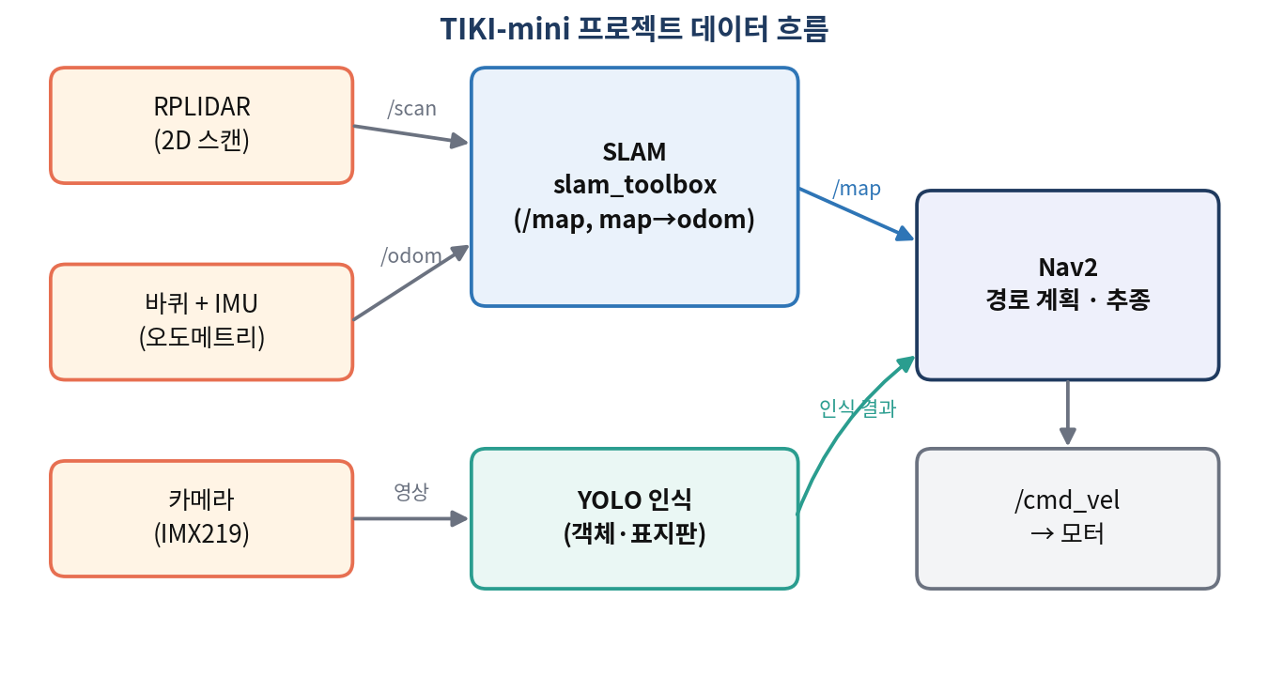
그림 1. 센서 → SLAM/인식 → Nav2 → 모터로 이어지는 전체 흐름

2. 하드웨어와 개발 환경

2.1 TIKI-mini 플랫폼
TIKI-mini는 교육용 차동 구동 로봇으로, 모터와 센서를 다루는 제어기(ESP32)와 파이썬·ROS 2가 도는 로봇 컴퓨터(CM4)가 나뉘어 있습니다. 두 장치가 시리얼로 통신하므로 사용자는 컴퓨터 쪽에서 파이썬 API로 로봇을 다룹니다.
항목 | 값 | 프로젝트에서 쓰이는 곳
바퀴 반지름 | 약 0.0325 m | rpm ↔ 선속도 환산, 오도메트리
바퀴 간격 | 약 0.1924 m | 회전 각속도 계산
차체 폭 | 약 0.21 m | 통로 폭, 코스트맵 반지름
모터 | DC 모터 1:90 감속, 엔코더 13 ppr | PWM / PID 제어
배터리 | 3S2P | 전압·전류 모니터링
IMU | 9축 BNO055 | 회전각(heading), SLAM 방향
LiDAR | RPLIDAR, 바닥에서 약 13.4 cm 높이 | 스캔 단면 높이
LiDAR 위치 | 바퀴축보다 약 10 cm 뒤 (0.1025 m) | 스캔을 월드 좌표로 옮길 때 보정
카메라 | IMX219 | OpenCV, YOLO

2.2 접속과 작업 환경
방법 | 설명
시리얼(UART) 접속 | FTDI 드라이버와 터미널(MobaXterm 등)로 로봇 셸에 직접 접속. 처음 Wi-Fi를 설정할 때 필요
Wi-Fi 접속 | 시리얼 셸에서 nmcli로 Wi-Fi를 연결하면 이후부터 무선으로 접속
JupyterLab (포트 8888) | 브라우저에서 로봇의 노트북·터미널을 사용. 실물 실습의 기본 작업 공간
PC의 ROS 2 | 같은 네트워크에서 ROS_DOMAIN_ID를 맞추면 PC에서 RViz로 로봇 토픽을 볼 수 있음

2.3 같은 코드가 도는 환경
이 강의의 큰 특징은 하나의 코드를 여러 환경에서 거의 고치지 않고 돌릴 수 있다는 점입니다. 순서대로 옮겨 가며 검증하면 실물에서의 시행착오가 줄어듭니다.
- 브라우저 Playground의 3D 시뮬레이터 (설치 불필요)
- PC 파이썬이 웹 시뮬레이터를 조작
- ROS 2 노드가 웹 시뮬레이터를 로봇처럼 사용
- 실물 로봇 (시뮬 전용 함수는 제거해야 함)
⚠️ 실물 실습 전 안전 확인
바닥에 내려놓기 전에 모터 전원 버튼 위치를 확인한다.
처음에는 속도를 낮추고, 로봇 주변 1.5 m 이상을 비운다.
유리·거울·검은 천은 LiDAR가 잘 못 본다. 장애물은 LiDAR 높이(약 13.4 cm)보다 높은 것을 쓴다.
프로그램 종료 시 모터를 먼저 멈추고 LiDAR 모터 정지·연결 해제까지 한다. 안 하면 다음 실행에서 포트가 잠긴다.

3. 로봇 기본 제어 (IMU · 모터 · 기구학)

3.1 제어 API 구조
파이썬의 TikiMini 객체 하나로 모터, LED·부저·OLED, 배터리, IMU를 다룹니다. SLAM과 자율주행에서 주로 쓰는 것은 모터 구동과 IMU 읽기입니다. 이동 명령은 전진·후진·좌우 제자리 회전·정지 함수와, 좌·우 바퀴를 따로 지정하는 함수로 나뉩니다.

3.2 모터 제어 모드
모드 | 동작 | 언제 쓰나
IDLE | 모터에 출력 없음 (자유 회전) | 정지·대기
PWM | 전압 비율을 직접 지정 | 단순 구동, 부하에 따라 속도가 변함
PID | 엔코더로 속도를 감시하며 목표 rpm에 맞춤 | SLAM·자율주행. 명령한 rpm이 실제 속도와 가깝다고 믿을 수 있음

💡 왜 PID 모드인가
TIKI-mini의 API에는 엔코더 값을 읽는 함수가 없습니다. 그래서 오도메트리를 '명령한 rpm'으로 계산하는데, PID 모드여야 명령 rpm이 실제 바퀴 속도에 가깝습니다.

3.3 IMU와 heading
- IMU(BNO055)는 yaw·roll·pitch를 주고, 평면 로봇에서는 heading(yaw)이 핵심입니다.
- heading은 0~360° 범위라서 359° → 1°로 넘어가면 단순 뺄셈이 −358°가 됩니다. 두 각의 차이는 반드시 −180°~180° 범위로 정규화해서 씁니다.
- IMU의 heading은 시계방향으로 증가하는 반면, 수학·ROS 좌표는 반시계방향이 +입니다. 오도메트리에 넣을 때 부호를 바꿔야 합니다.

3.4 차동 구동 기구학
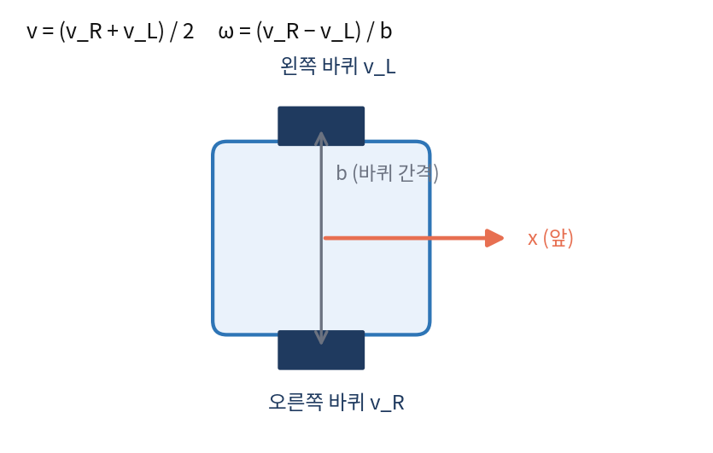
그림 2. 차동 구동: 두 바퀴 속도의 평균이 전진, 차이가 회전
양 | 식 / 값 | 비고
선속도 v | (v_R + v_L) / 2 | 두 바퀴가 같은 방향이면 전진
각속도 ω | (v_R − v_L) / b | b = 바퀴 간격, 반시계 +
rpm → m/s | rpm × 2π × 0.0325 / 60 ≈ rpm × 0.0034 | 1 rpm ≈ 0.0034 m/s
제자리 회전 (양쪽 25 rpm) | ω ≈ 0.88 rad/s (약 51°/s) | 45° 회전 약 0.9초, 90° 약 1.8초
혼합 명령 | left = angular + linear, right = −angular + linear | angular > 0 이면 시계방향 회전

3.5 오도메트리 (추측 항법)
- 원리: 짧은 시간 동안 앞으로 ds, 회전 dθ만큼 움직였다고 보고 자세를 누적합니다. 위치 갱신에는 회전 전후의 중간 각도를 쓰면 원호에 가까운 근사가 됩니다.
- TIKI-mini에서의 입력: 이동 거리는 명령 rpm 평균 × 시간, 회전은 IMU heading 변화량입니다.
- 한계: 가감속 지연, 바퀴 미끄러짐, 충돌에서 오차가 생기고 거리가 길수록 누적됩니다. 바퀴 지름이 1%만 틀려도 10 m에서 10 cm, 방향 1° 오차는 3 m 앞에서 약 5 cm 차이입니다.

4. LiDAR 데이터 다루기

4.1 거리를 재는 두 가지 원리
항목 | ToF (비행시간) | 삼각측량
측정 방식 | 빛이 왕복한 시간 × 빛의 속도 ÷ 2 | 기준선과 초점거리로 만든 닮은 삼각형
오차 특성 | 거리와 거의 무관 | 거리의 제곱에 비례해 커짐
최대 거리 | 길다 (12 m 이상) | 짧다 (6~8 m)
햇빛 | 비교적 강함 | 약함
RPLIDAR 계열 | C1, S 시리즈 | A1, A2 시리즈

1 cm 분해능을 얻으려면 약 67 ps(피코초)의 시간 분해능이 필요합니다. 이 때문에 ToF 센서는 전용 회로가 필요하고, 값싼 청소 로봇용은 삼각측량을 많이 씁니다.

4.2 사양에서 알아둘 값 (RPLIDAR C1 기준)
항목 | 값 | 의미
측정 범위 | 0.05~12 m | 검은 물체·유리·거울은 짧거나 측정 안 됨 (거리 = 0)
스캔 주파수 | 약 10 Hz | 한 바퀴에 0.1초
측정 주파수 | 5000회/초 | 한 바퀴 약 500점 (약 0.72° 간격)
정확도 | ±30 mm | 0.3 m 미만은 경향만 맞음
통신 | UART 460800 bps | USB 시리얼 포트로 연결

- 스캔 평면이 하나입니다. LiDAR 높이(약 13.4 cm)보다 낮은 물체(바닥 선, 작은 공)는 보이지 않습니다.
- 이동 중 왜곡이 있습니다. 한 바퀴에 0.1초가 걸려서, 60°/s로 돌면 스캔 처음과 끝이 약 6° 어긋납니다. SLAM에서 천천히 돌라고 하는 이유입니다.

4.3 각도·거리 규약
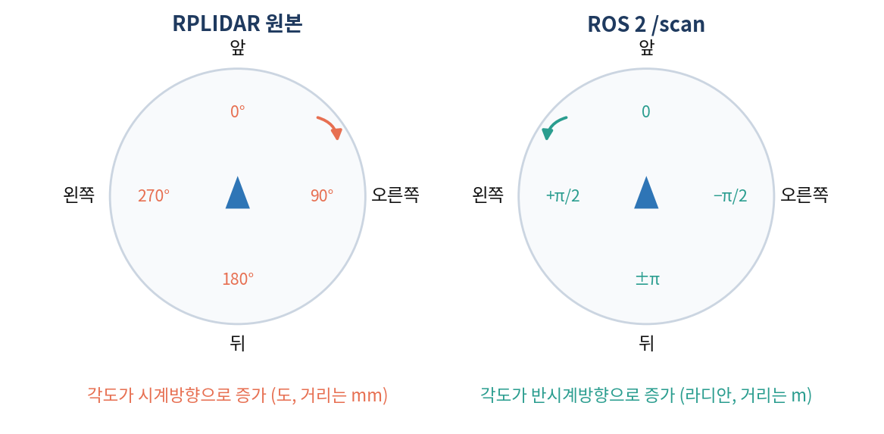
그림 3. RPLIDAR 원본(시계방향)과 ROS 2 /scan(반시계방향)의 각도 규약 차이
데이터 | 0°가 가리키는 곳 | 각도가 커지는 방향 | 왼쪽 90°
RPLIDAR 원본 | 정면 | 시계방향 | 270°
ROS 2 /scan | angle_min (보통 정면) | 반시계방향 | +π/2
수학·REP-103 좌표 | +x (정면) | 반시계방향 | +y

- 인덱스 대신 '각도로 계산하고 각도 범위로 고르는' 습관을 들이면 LiDAR 모델이나 장착 방향이 바뀌어도 코드가 깨지지 않습니다.
- 로봇 좌표로 변환: 시계방향 각도를 음수로 바꿔 x = r·cos(−θ), y = r·sin(−θ). 로봇 좌표는 x가 앞, y가 왼쪽입니다.
- 월드 좌표로 옮길 때는 LiDAR가 바퀴축 뒤쪽에 있다는 오프셋(약 0.1025 m)을 반드시 더합니다. 빼먹으면 약 10 cm 틀립니다.

4.4 데이터를 다룰 때의 요령
문제 | 처리 방법
거리가 0으로 들어옴 | 반사 없음이므로 제외하고 계산. 안 거르면 최솟값이 항상 0이 됨
로봇 몸체·케이블에 반사 | 약 12 cm 미만 값은 제외
튀는 잡음 | 정면 ±5° 같은 범위의 평균 대신 중앙값(median) 사용
0°/360° 경계 | 두 각의 차이를 ±180°로 정규화한 뒤 범위 비교
각도 방향 혼동 | 오른쪽에 손을 대고 r[90]이 줄어드는지로 확인

4.5 LiDAR만으로 하는 반응형 행동
지도 없이 매 스캔마다 '보고 → 판단 → 움직이는' 동작을 반응형 행동이라고 합니다. 모두 '부채꼴 구간의 최소 거리'를 임계값과 비교하는 데서 출발합니다.
행동 | 핵심 아이디어 | 주의점
장애물 회피 | 좌·우 45° 부채꼴의 최소 거리를 임계값과 비교해 회전 방향 결정 | 회전 직후엔 타임스탬프 잠금으로 판단을 건너뜀, 직전 방향 기억(히스테리시스)으로 모서리에서 떨림 방지
추종 | 가장 가까운 점의 각도와 거리에 각각 PD 제어 | 움직이는 목표에는 정상상태 오차(약 v/Kp)가 남음. 적분항이나 피드포워드 필요
경비 | 추종에서 거리 제어를 뺀 것. 제자리에서 방향만 맞춤 | 벽과 사람을 구별하지 못함 → 카메라 융합이 필요한 이유

정지 거리로 임계값 정하기
필요한 거리는 '차체 길이 + 반응 시간 동안 간 거리 + 제동 거리'입니다. 라이다 기준으로는 약 0.14 m가 차체이고, 반응 시간은 스캔 0.1초와 처리 지연을 합쳐 약 0.15초, 감속은 약 0.8 m/s²로 봅니다.
속도 | rpm | 필요 거리 | 권장 임계값
0.10 m/s | 30 | 약 0.17 m | 0.3 m 이상
0.20 m/s | 60 | 약 0.21 m | 0.4 m 이상
0.34 m/s | 100 | 약 0.27 m | 0.5 m 이상

💡 히스테리시스란
'가까워지면 돌고, 충분히 멀어져야 다시 직진'처럼 켜지는 문턱과 꺼지는 문턱을 다르게 두는 방법입니다. 경계값 근처에서 동작이 번갈아 바뀌며 떠는 것을 막습니다.

5. SLAM — 지도 만들기

5.1 SLAM이 푸는 문제
- 위치를 알아야 지도를 그릴 수 있고, 지도가 있어야 위치를 알 수 있습니다. 처음엔 둘 다 모르니 '조금 움직이고 → 위치를 고치고 → 지도를 늘리는' 일을 반복합니다.
- 오도메트리만 쓰면 오차가 쌓입니다. SLAM은 주변 벽을 기준점으로 삼아 이 누적 오차를 되돌립니다.

5.2 한 스캔마다 도는 세 단계
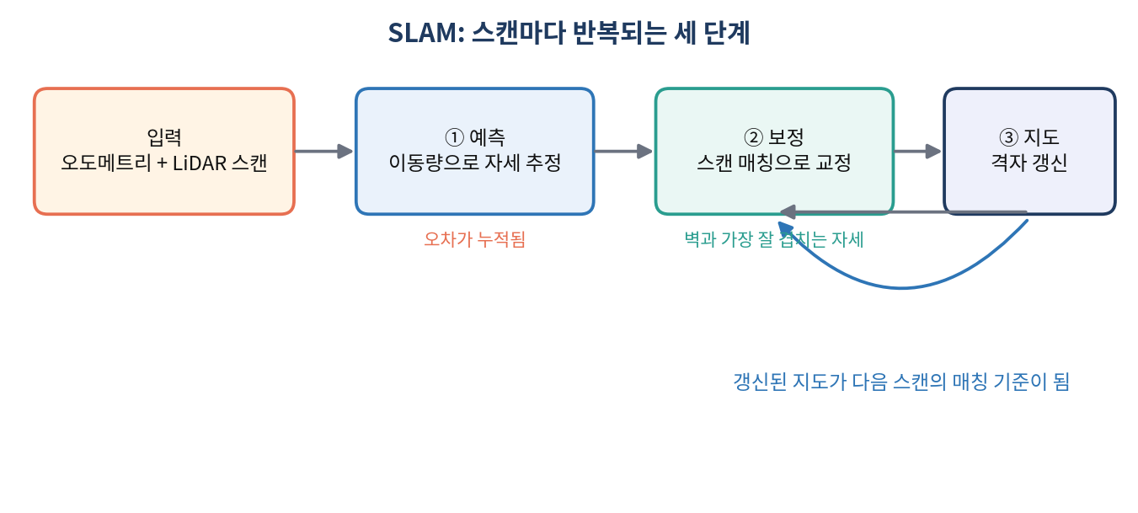
그림 4. 예측 → 보정(스캔 매칭) → 지도 갱신. 갱신된 지도가 다음 매칭의 기준이 된다
단계 | 하는 일 | 입력 | 핵심
① 예측 | 이동량으로 새 자세 계산 | ds, dθ (rpm+IMU) | 오차가 계속 쌓임
② 보정 | 예측 주변에서 지도와 가장 잘 겹치는 자세 탐색 | 스캔 끝점, 현재 지도 | 누적 오차를 벽 기준으로 되돌림
③ 지도 갱신 | 빔이 지난 칸·끝난 칸의 점유 확률 갱신 | 보정된 자세, 스캔 | 로그 오즈는 덧셈만으로 갱신

5.3 스캔 매칭 자세히
- 지도의 점유 칸 주변을 번지게 만든 '가능도 지도'를 준비합니다. 한 칸 빗나가도 점수를 받게 하려는 것입니다.
- 예측 자세 주변 후보(위치 ±10 cm, 각도 ±8°)를 모두 채점합니다. 점수는 스캔 끝점이 놓인 칸의 가능도 평균입니다.
- 가장 좋은 후보에서 더 작은 간격으로 움직이며 다듬습니다(언덕 오르기).
- 점수가 문턱(0.25)보다 낮으면 매칭 결과를 버리고 예측을 그대로 씁니다.
💡 가장 중요한 숫자: 탐색 창
탐색 창이 ±10 cm, ±8°라는 것은, 두 SLAM 단계 사이에 오도메트리가 이보다 크게 틀리면 매칭이 실패한다는 뜻입니다.
그래서 천천히 움직일수록 좋은 지도가 나옵니다. 0.5 m/s로 달리거나 40°/s로 돌면 예측 오차가 창을 넘을 수 있습니다.

긴 복도처럼 어디에 놓아도 비슷하게 맞는 곳에서는 후보 간 점수 차이가 작습니다. 이때 예측에서 먼 후보에 작은 벌점을 주어 예측 가까이를 고르게 합니다.

직접 구현한 값과 slam_toolbox 파라미터의 대응
직접 구현에서의 의미 | slam_toolbox 파라미터 | 값
위치 탐색 창·간격 | correlation_search_space_dimension / _resolution | 0.5 / 0.01
거친 각도 탐색 | coarse_search_angle_offset / coarse_angle_resolution | 0.349 rad / 0.0349 rad
세밀 각도 탐색 | fine_search_angle_offset | 0.00349 rad
지도 점을 번지게 하는 폭 | correlation_search_space_smear_deviation | 0.1
예측에서 멀수록 감점 | distance_variance_penalty / angle_variance_penalty | -
매칭 실패 판정 | link_match_minimum_response_fine | 0.1

5.4 점유 격자와 로그 오즈
공간을 작은 칸(2.5 cm)으로 나누고 칸마다 '막혀 있을 확률'을 로그 오즈 l = log(p / (1−p))로 저장합니다.
관측 | 갱신 | 뜻
빔이 칸을 지나감 | l += −0.4 | 비어 있을 가능성 증가
빔이 칸에서 끝남(반사) | l += +0.9 | 막혀 있을 가능성 증가
한 번도 못 봄 | l = 0 (p = 0.5) | 모름 (지도에서 회색)

- 갱신식: l_t = l_(t−1) + (이번 관측의 로그 오즈) − l_0. 베이즈 규칙에서 정규화 항이 사라져 덧셈만 남습니다.
- 장점 ① 계산이 덧셈이라 빠름 ② 확률 0·1 근처에서 수치가 뭉개지지 않음 ③ ±4로 잘라 두면 한 번 벽이던 칸도 여러 번 비어 보이면 다시 비워짐(지나간 사람 지우기)
- 확률로 되돌릴 때: p = 1 − 1/(1 + e^l)

프런티어: 다음에 가 볼 곳
지도에는 빈 곳·점유·모름 세 종류의 칸이 있습니다. 빈 칸이면서 모름 칸과 맞닿은 칸을 프런티어라고 합니다. 거기로 가면 LiDAR가 모름 영역을 보게 되어 지도가 넓어지고, 프런티어가 사라지면 지도가 완성된 것입니다. 이것이 자율 탐사의 원리입니다.

5.5 탐사 방식: 오른손 벽 따라가기
- SLAM은 로봇을 어디로 몰지 정하지 않습니다. 강의에서는 LiDAR만 쓰는 오른손 벽 따라가기로 미로를 돕니다.
- 오른쪽의 '가장 가까운 점'을 일정 거리(0.25 m)에 유지하며 따라가므로 격벽 끝에서도 돌아 나갑니다. 앞이 막히면 제자리 왼쪽 회전, 오른쪽이 비면(0.6 m 초과) 크게 돌며 벽을 찾습니다.
- 탐사는 SLAM 결과를 쓰지 않습니다. 그래서 같은 주행 기록으로 SLAM의 켜기/끄기만 바꿔 지도 품질을 비교할 수 있습니다.

5.6 실험 환경과 기준 결과
항목 | 값
경기장 | 4.0 m × 3.0 m, 바깥 벽 높이 30 cm
격벽 | 4개 (두께 4 cm), 틈 0.65 m 이상 (로봇 폭 0.21 m)
장애물 | 기둥 3개, 상자 2개
출발 | 왼쪽 아래 방, 동쪽 방향

한 바퀴(약 140초) 뒤 | SLAM | 오도메트리만
위치 오차 | 약 4 cm | 약 2.8 m
방향 오차 | 약 0.2° | 약 110°

(왼쪽 바퀴 반지름을 2% 크게 잘못 알았을 때의 시뮬레이터 측정값. 실행마다 조금 다름.) 방향 오차가 쌓이면 위치 오차는 거리에 비례해 커집니다. 스캔 매칭은 매 스캔 벽에 맞춰 방향을 바로잡기 때문에 오차가 쌓이지 않습니다.
조정 항목 | 기본 | 바꿔서 볼 것
스캔 매칭 사용 | 켬 | 끄면 벽이 두 겹으로 번짐
거리 오차 배율 | 1.06 (일부러 넣은 오차) | 1.0이면 정확, 값이 크면 매칭이 버티는지 확인
SLAM 수행 간격 | 스캔 2번마다 | 1이면 정확하지만 느림
칸 크기 | 2.5 cm | 5 cm면 빠르지만 거칠다

5.7 지도 파일과 품질
ROS 2에서 지도는 칸마다 −1(모름), 0~100(점유 %)을 갖는 OccupancyGrid로 흐르고, 파일로 저장하면 PGM 이미지와 YAML이 됩니다.
YAML 항목 | 의미
image | PGM 파일 이름. 흰색(254) 빈 곳, 검정(0) 점유, 회색(205) 모름
resolution | 픽셀 하나의 실제 크기 (m). 이 강의 0.025, slam_toolbox 기본 0.05
origin | 영상 왼쪽 아래 픽셀의 map 좌표 (x, y, yaw)
occupied_thresh / free_thresh | 점유 확률 > 0.65는 점유, < 0.25는 빈 곳, 그 사이는 모름

좋은 지도의 기준 | 확인 방법
벽 가장자리가 선명한가 | 벽이 1~2칸 두께인지, 두 겹·번짐이 없는지
실제와 어긋남이 없는가 | 복도가 휘거나 고리가 안 닫힌 곳이 없는지
다닐 영역에 모름 칸이 없는가 | 통로에 회색이 남으면 경로 계획이 길을 못 냄
사라질 물체가 안 찍혔는가 | 사람·가방이 벽처럼 남으면 위치 추정을 방해

5.8 포즈 그래프와 루프 클로저
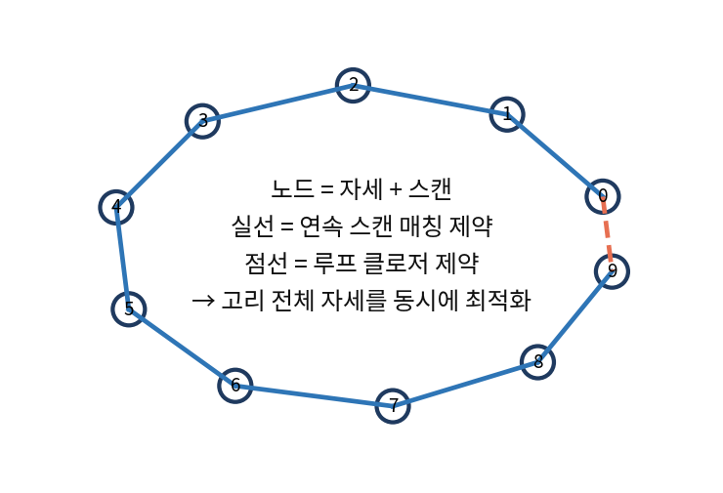
그림 5. 포즈 그래프: 노드는 자세+스캔, 점선은 출발점을 다시 본 순간의 제약
- 직접 구현한 SLAM은 지난 자세를 다시 고치지 않아서, 한 바퀴 돌아 출발점을 봐도 처음 그린 벽과 지금 벽이 어긋난 채 남습니다.
- 그래프 SLAM(slam_toolbox, Cartographer)은 일정 거리(0.1 m)나 각도(0.5 rad)마다 노드를 만들고, 연속 스캔 매칭 제약으로 이어 붙입니다.
- 새 노드 근처에 오래전 노드가 있으면 넓은 창으로 매칭을 시도하고, 점수가 충분히 높으면 루프 클로저로 인정해 전체 자세를 동시에 최적화합니다.
- 비슷하게 생긴 두 복도를 같은 곳으로 착각하면 지도가 접힙니다. 그래서 루프 판정 문턱은 연속 매칭보다 훨씬 엄격합니다.

5.9 한계와 보완
한계 | 설명 | 해결 방향
루프 클로저 없음 | 지난 경로를 고치지 못함 | 그래프 SLAM (slam_toolbox)
가설 하나 | 매칭이 한 번 크게 틀리면 복구 불가 | 입자 필터 SLAM (여러 가설 유지)
특징 없는 복도 | 앞뒤 위치가 불확실 | 오도메트리 가중, IMU 융합
움직이는 물체 | 사람이 벽처럼 찍힘 | 로그 오즈 제한으로 서서히 지워짐
2D 단면 | 13.4 cm 높이 외 물체는 안 보임 | 3D LiDAR, 깊이 카메라

6. ROS 2에서의 SLAM

6.1 노드와 토픽
노드 | 받는 것 | 내는 것
tiki_driver | /cmd_vel | /scan, /odom, /imu/data, 배터리, TF odom→base_footprint
tiki_slam (직접 구현) | /scan, /odom | /map (1 Hz), /slam_pose, TF map→odom
slam_toolbox (선택) | /scan, TF | /map, TF map→odom
tiki_explorer | /scan | /cmd_vel (오른손 벽 따라가기)

6.2 왜 map → odom 인가
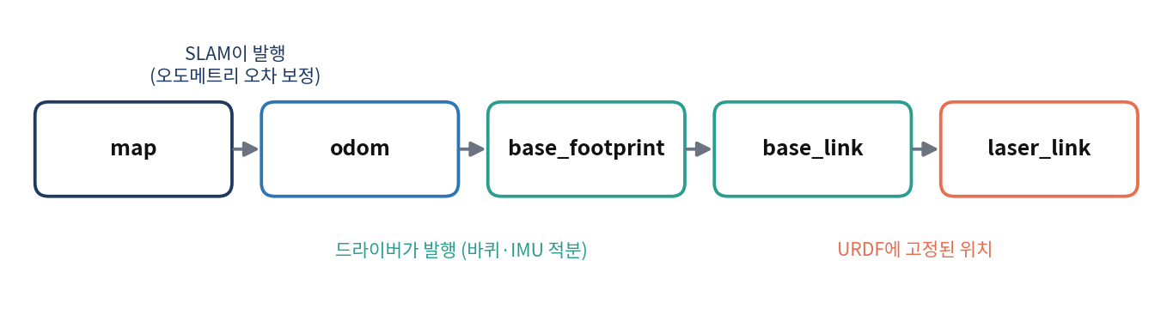
그림 6. TF 트리: 각 변환을 누가 발행하는가
- odom → base_footprint는 드라이버가 오도메트리로 냅니다. 부드럽지만 조금씩 틀어집니다.
- map → odom은 SLAM이 냅니다. 오도메트리가 지금까지 쌓은 오차를 한 번에 되돌리는 보정값입니다.
- 이렇게 하면 드라이버를 바꾸지 않아도 map → base_footprint가 SLAM 추정 자세가 됩니다 (REP-105 규약).

6.3 입력 변환 시 주의
- /scan은 ROS 규약(반시계 +)이고 강의의 직접 구현 코드는 RPLIDAR 규약(시계방향 도)이라 변환이 필요합니다.
- 탐사 노드의 명령은 rpm 단위 개념이라, /cmd_vel(m/s, rad/s)로 바꾸는 변환을 거쳐야 합니다. m/s를 그대로 넣으면 로봇이 벽에 붙어 멈춥니다.
- 드라이버는 /cmd_vel 타임아웃(0.5초)이 있어 키를 떼면 멈춥니다.

6.4 직접 구현 vs slam_toolbox
 | 직접 구현 (tiki_slam) | slam_toolbox
방식 | 스캔-지도 매칭, 가설 하나 | 포즈 그래프 + 스캔 매칭
루프 클로저 | 없음 | 있음 (지난 경로 전체를 수정)
지도 | 로그 오즈 격자에 바로 누적 | 키 스캔 노드마다 보관 후 다시 그림
코드 규모 | 파이썬 약 150줄 | C++ 대형 패키지
용도 | 원리 학습, 작은 공간 | 실제 서비스 로봇, 큰 건물

slam_toolbox 설정에서 작은 로봇이라면 최소 이동 거리(minimum_travel_distance)를 0.1 m 정도로 낮춥니다. 기본값(0.5 m)에서는 지도가 잘 안 커집니다. 격벽 미로는 작아서 두 결과가 거의 같고, 두 바퀴를 돌리면 차이가 보입니다.

6.5 지도 저장과 재사용
- nav2_map_server의 map_saver_cli로 이름을 지정해 저장하면 .pgm과 .yaml이 생깁니다.
- 저장한 지도를 Nav2의 map_server와 AMCL에 넣으면 '이미 아는 지도에서 위치만 찾는' 단계(Localization)로 넘어갑니다.

6.6 자주 나는 오류
증상 | 원인 | 해결
RViz에 Fixed Frame [map] 없음 | SLAM 노드가 첫 스캔을 못 받음 | /scan 토픽 주기 확인, 연결 확인
지도가 로봇과 함께 돎 | /scan 각도 부호 반대 | 각도 변환 사용, laser_link 방향 확인
로봇 뒤쪽이 비어 있음 | LiDAR 장착 위치 값 불일치 | 설정의 laser_x를 URDF와 일치
slam_toolbox 지도가 안 커짐 | 최소 이동 거리가 큼 | 작은 로봇용 설정 사용
탐사 로봇이 벽에 붙어 멈춤 | 속도 단위 착오 (rpm vs m/s) | 변환 함수 사용

⚠️ 실물 SLAM
처음엔 탐사 노드를 끄고 teleop으로 천천히 몰며 지도만 만든다. 탐사를 켤 때는 기본 속도를 30 rpm 정도로 낮춘다.
실물 LiDAR는 12 m까지 보므로 넓은 공간에서는 최대 거리와 지도 크기 설정을 키운다.

7. 카메라와 YOLO

7.1 카메라 영상 받기 (V01)
- 카메라는 IMX219이고, Picamera2로 받은 YUV420 프레임을 OpenCV가 쓰는 BGR로 바꿔서 처리합니다.
- 카메라 장치를 다른 프로세스가 점유하고 있으면 열리지 않습니다. 이전 노트북이나 노드를 먼저 종료해야 합니다.
- OpenCV는 BGR 순서이고 matplotlib은 RGB라서 화면에 띄울 때 색이 뒤바뀌지 않게 변환합니다.

7.2 YOLO 개념 (V07)
- YOLO는 한 번의 신경망 계산으로 영상 안의 여러 물체의 위치(박스)와 종류(클래스)를 동시에 찾는 객체 검출 모델입니다.
- 사전 학습 모델은 COCO 데이터셋의 80개 클래스(사람, 의자, 병 등)를 알고 있습니다. 작은 로봇에는 가벼운 n(nano) 크기 모델(yolov8n)을 씁니다.
- 추론 결과의 한 항목은 박스 좌표, 클래스 번호, 신뢰도(conf)입니다.
용어 | 뜻 | 로봇에서의 영향
conf (신뢰도) | 그 박스가 해당 클래스일 확률 | 문턱을 높이면 오검출↓, 놓침↑
IoU | 두 박스가 겹친 정도 (교집합/합집합) | 정답과 비교하는 평가에 사용
NMS | 같은 물체에 겹친 여러 박스 중 하나만 남김 | 한 물체에 중복 반응하는 것을 방지
추론 속도 (FPS) | 초당 처리 프레임 수 | 느리면 반응이 늦어 정지 거리가 늘어남

7.3 전이 학습으로 나만의 모델 만들기 (V08)
단계 | 내용 | 도구
1. 이미지 수집 | 로봇 카메라로 대상(표지판·장애물)을 여러 각도·조명에서 촬영 | 로봇 카메라
2. 라벨링 | 이미지마다 박스와 클래스를 지정해 YOLO 형식 파일로 저장 | LabelImg
3. 학습 | 사전 학습 가중치에서 시작해 내 데이터로 추가 학습 (전이 학습) | Google Colab (T4 GPU)
4. 결과 파일 | 가장 성능 좋은 가중치 파일(best.pt) 확보 | -
5. 로봇 적용 | best.pt를 로봇에 올려 좌/우 표지판 등을 인식 | Ultralytics YOLO

💡 전이 학습의 이점
처음부터 학습하지 않고 이미 일반 물체를 볼 줄 아는 모델에서 시작하므로, 수십~수백 장의 소규모 데이터로도 쓸 만한 결과가 나옵니다. 데이터 품질(일관된 라벨, 다양한 조건)이 정확도를 좌우합니다.

7.4 인식 결과를 주행에 쓰는 방법
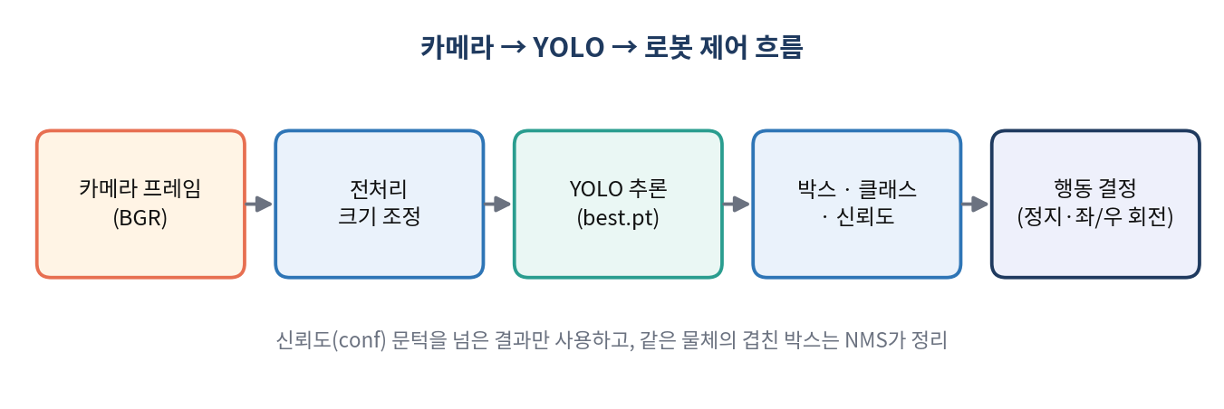
그림 7. 카메라 프레임에서 로봇 행동까지의 흐름
활용 | 방법
표지판에 따라 좌/우 판단 | 인식된 클래스에 따라 상태 머신의 다음 행동을 선택
물체를 향해 방향 맞추기 | 박스 중심의 가로 위치와 화면 중앙의 차이를 오차로 삼아 회전 제어
대략적인 거리 추정 | 박스 크기가 클수록 가깝다고 보는 근사 (정확한 거리는 LiDAR가 담당)
사람 구분 | LiDAR는 물체의 종류를 모르므로, 카메라로 사람인지 확인하고 LiDAR로 거리를 측정

7.5 LiDAR와 카메라의 역할 분담
센서 | 강점 | 약점 | 맡길 일
LiDAR | 거리가 정확, 조명 영향 적음 | 물체 종류를 모름, 2D 단면만 봄 | 지도 작성, 위치 추정, 장애물 거리
카메라 + YOLO | 물체 종류를 앎, 정보가 풍부 | 조명에 민감, 거리 부정확 | 표지판·사람·물체 인식

두 센서의 장점을 합친 예가 사람 추종 카트(P01)입니다. 카메라로 방향이 맞는 사람을 고르고(방위 게이트), LiDAR로 거리를 재서(거리 게이트) 일정 간격을 유지합니다.

8. 자율 내비게이션

8.1 두 층의 계획
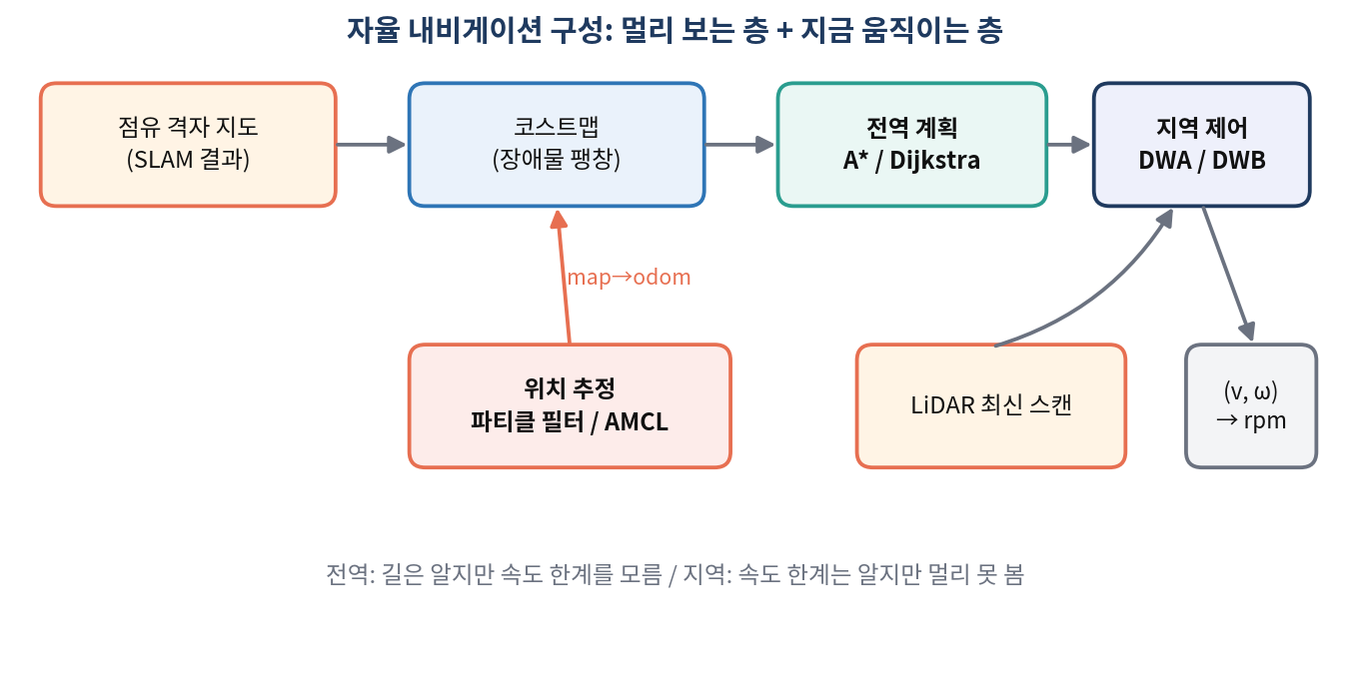
그림 8. 지도 → 코스트맵 → 전역 계획 → 지역 제어, 그리고 위치 추정
 | 전역 계획 | 지역 계획 / 제어
질문 | 출발점에서 목표까지 어느 길로? | 지금 이 순간 어떤 속도로?
입력 | 지도(코스트맵) 전체 | 최근 LiDAR + 오도메트리 + 전역 경로
주기 | 목표가 바뀌거나 막혔을 때 | 약 10 Hz
알고리즘 | Dijkstra, A* | DWA, TEB, MPPI, Pure Pursuit
Nav2 대응 | planner_server | controller_server

전역 경로는 멀리 보지만 로봇의 속도·가속 한계를 모르고, 지역 계획은 한계를 알지만 멀리 보지 못합니다. 둘을 합쳐야 '멀리 보고, 지금 할 수 있는 만큼 움직이는' 주행이 됩니다.

8.2 코스트맵: 로봇은 점이 아니다
지도를 그대로 쓰면 경로가 벽에 붙어 차체 모서리가 걸립니다. 코스트맵은 장애물 주변에 거리에 따라 비용을 줍니다.
장애물까지 거리 d | 비용 | 뜻
d = 0 | 254 (LETHAL) | 장애물 칸
0 < d ≤ 내접 반지름 | 253 (INSCRIBED) | 로봇 중심이 여기 오면 몸체가 닿음
내접 반지름 < d ≤ 팽창 반지름 | 252 · exp(−k·(d − 내접 반지름)) | 가까울수록 비쌈
d > 팽창 반지름 | 0 (FREE) | 자유 공간

- TIKI-mini의 내접 반지름은 약 0.11 m(차체 폭 0.21 m)입니다.
- 팽창 반지름을 0.35 m로 두면 통로 한가운데로 경로가 나고, 0.15 m로 두면 벽 가까이 지나갑니다.
- k(cost_scaling_factor)가 클수록 비용이 빨리 줄어서 오히려 벽에 더 가깝게 갑니다. 직관과 반대이므로 주의가 필요합니다.

8.3 전역 계획: Dijkstra와 A*
- 격자의 칸을 노드, 8방향 이웃으로 가는 것을 간선으로 보면 경로 계획은 최단 경로 문제입니다. 간선 비용은 이동 거리와 코스트맵 비용의 합이고, 치명 칸은 간선이 없습니다.
- Dijkstra는 출발점에서 모든 방향으로 동심원처럼 퍼집니다.
- A*는 f(n) = g(n) + h(n)으로 우선순위를 줍니다. h는 목표까지의 추정 비용이고, 실제 남은 비용을 절대 넘지 않으면(허용 가능) 최단 경로가 보장되면서 목표 쪽으로 치우쳐 탐색해 더 적은 칸을 확장합니다.
휴리스틱 | 식 | 특징
맨해튼 | dx + dy | 4방향 격자에서 허용 가능
옥타일 | (dx + dy) + (√2 − 2)·min(dx, dy) | 8방향 격자에서 허용 가능하고 정확
유클리드 | √(dx² + dy²) | 항상 허용 가능하지만 8방향에서는 과소추정 → 덜 효율적

알고리즘 (예제 지도 12×20) | 경로 비용 | 확장한 칸
Dijkstra (h = 0) | 23.485 | 198
A* (옥타일) | 23.485 | 146
가중 A* (w = 3) | 24.556 | 46

A*는 같은 최단 경로를 더 적게 확장하고, 가중 A*는 최단 보장을 속도와 맞바꿉니다.

8.4 지역 제어: DWA
DWA(Dynamic Window Approach)는 위치가 아니라 속도 공간 (v, ω)에서 탐색합니다. 후보 속도는 세 조건의 교집합입니다.
집합 | 조건 | 뜻
V_s | v, ω가 로봇이 낼 수 있는 범위 | 하드웨어 한계
V_d (동적 창) | 현재 속도에서 한 주기 동안 가속 한계로 도달 가능한 범위 | 급출발·급회전 방지
V_a | 그 궤적의 가까운 장애물 앞에서 멈출 수 있는 속도 | 충돌 방지

창 안의 속도마다 일정 시간 유지한다고 가정한 궤적을 예측하고, G = α·heading + β·dist + γ·velocity가 가장 큰 후보를 고릅니다.
평가 항 | 뜻
heading | 궤적 끝에서 목표를 얼마나 바로 보는가
dist | 가장 가까운 장애물까지의 여유 (충돌하면 후보에서 제외)
velocity | 전진 속도가 클수록 좋음

💡 TIKI-mini에 적용한 값
제어 주기 0.1초, 가속 한계 0.5 m/s²·2.5 rad/s², 최대 속도 약 0.2 m/s. 한 주기에 선속도는 ±0.05 m/s, 각속도는 ±0.25 rad/s까지만 변합니다.

⚠️ DWA의 함정
dist 가중치를 0으로 하면 장애물에 바짝 붙어 지나가다 모든 후보가 충돌로 판정되어 멈춘다.
예측 시간이 너무 짧으면 코앞만 보고 상자 뒤에서 국소 최소에 빠진다.
DWA는 지역 계획이라 U자형 장애물은 못 빠져나온다. 그래서 전역 경로가 필요하다.

8.5 통합: 지도 → A* → 경로 추종
- 스캔으로 지도를 만든다 (SLAM).
- 코스트맵을 만들고 A*로 전역 경로를 구한다. 모름 칸은 자유로 취급할 수 있다.
- 경로 위의 앞쪽 점(lookahead)을 향해 조향하며 따라간다.
- 전방 LiDAR로 비상 정지한다. 지도에 없는 새 장애물에 대한 마지막 방어선이다.
목표 도착 판정은 오도메트리로 하기 때문에 실제 위치와 몇 cm 차이가 납니다. 실물에서는 오도메트리 오차가 더 커서, 다음 절의 위치 추정이 필요해집니다.

8.6 지도에서 내 위치 찾기 (M10)
- 문제: 지도는 이미 있고, 그 안에서 로봇의 자세만 추정합니다 (Localization). SLAM과 달리 지도는 고정입니다.
- 베이즈 필터: ① 예측(오도메트리로 믿음을 이동·퍼뜨림) ② 갱신(센서 관측과 맞는 정도로 믿음을 재조정)을 반복합니다.
- 파티클 필터: 믿음을 수많은 가상 로봇(파티클)로 표현합니다. 파티클마다 오도메트리만큼 움직이고(약간의 잡음 포함), LiDAR 스캔이 지도와 잘 맞는 파티클에 큰 가중치를 줍니다. 가중치에 비례해 다시 뽑는 재표본(resampling)으로 좋은 파티클이 살아남습니다.
- 가능도장 센서 모델: 스캔 끝점이 지도의 벽 가까이 떨어지면 점수가 높도록 만든 모델입니다 (SLAM의 가능도 지도와 같은 발상).
- MCL(Monte Carlo Localization)이 2D 지도에서의 파티클 필터이고, AMCL은 파티클 수를 상황에 따라 조절하는 개선판으로 Nav2가 사용합니다.
- 효과: 오도메트리가 드리프트해도 지도의 벽에 맞춰 자세가 계속 교정됩니다.

8.7 Nav2 자율 주행 스택 (R06)
구성 요소 | 역할
map_server | 저장해 둔 지도(.yaml + .pgm)를 읽어 /map으로 제공
amcl | 지도 위에서 로봇 자세 추정, TF map → odom 발행
costmap (global / local) | 전역·지역 코스트맵 (팽창 계층 포함)
planner_server | 전역 경로 계획 (예: NavFn)
controller_server | 지역 경로 추종 (예: DWB)
bt_navigator | 목표 수신과 전체 동작 흐름(행동 트리) 관리

- 저장한 지도를 map_server에 넣고 Nav2를 띄운다.
- RViz에서 초기 위치를 지정한다 (2D Pose Estimate).
- 목표 지점을 지정한다 (Nav2 Goal).
- 로봇이 경로를 계획하고, 달리면서 AMCL이 위치를 교정한다.
💡 M09·M10과 Nav2 파라미터의 대응
R06의 핵심 학습은 nav2_params.yaml의 AMCL·코스트맵·DWB 값이 M09(코스트맵·DWA)와 M10(파티클 필터)에서 직접 구현한 개념과 일대일로 대응한다는 점입니다. 개념을 이해하면 파라미터가 '무엇을 조절하는지' 보입니다.

8.8 자주 나는 오류
증상 | 원인 | 해결
A*가 경로 없음 | 출발·목표가 팽창 영역 안, 또는 팽창이 통로를 막음 | 내접·팽창 반지름 줄이기
경로가 벽에 붙어 긁힘 | 팽창 반지름이 작음 | 0.3~0.35 m
목표 근처에서 맴돎 | 도착 허용오차보다 제어가 거침 | 허용오차 0.1~0.15 m, 목표 근처 감속
DWA가 상자 앞에서 멈춤 | 모든 후보가 충돌 판정 | 예측 시간 줄이기, 후진 후보 허용
좌우로 흔들리며 감 | 방향 이득이 큼 | 이득 낮추고 lookahead 키움
실물에서 목표를 지나침 | 오도메트리 드리프트 | AMCL 위치 추정 사용

⚠️ 자율 주행 실습 안전
목표는 처음엔 1~1.5 m 안, 탁 트인 곳으로 잡고 사람이 곁에서 지킨다.
속도 상한(약 0.2 m/s)을 올리지 않는다. 비상 정지는 모터 전원 버튼이다.
계단·경사·유리벽 근처에서는 하지 않는다. 2D LiDAR는 아래로 꺼진 곳과 유리를 보지 못한다.

9. 응용 프로젝트 예시
프로젝트 | 핵심 아이디어 | 쓰이는 개념
사람 추종 카트 (P01) | 카메라 방위 게이트 + LiDAR 거리 게이트로 사람을 고르고, α-β 필터·피드포워드로 0.6 m 유지. 가림·탐색·장애물 상태 기계 | YOLO, LiDAR 섹터, PD 제어, 상태 머신
스캔 매칭 오도메트리 + EKF (P02) | ICP로 스캔 오도메트리를 만들고 rpm·IMU·ICP를 EKF로 융합. 복도 퇴화 진단 | 스캔 매칭, 필터, 평가 지표(ATE)
프런티어 자율 탐사 (P03) | 프런티어를 군집화하고 효용(U = G − λC)으로 목표를 골라 BFS 경로로 이동·재계획 | 점유 격자, 프런티어, 경로 계획

부록 A. 단위·규약 한눈에 보기
항목 | 규약
RPLIDAR 각도 | 0° = 정면, 시계방향 증가 (도), 거리 mm (0 = 반사 없음)
ROS /scan 각도 | 반시계방향 증가 (라디안), 거리 m
로봇 좌표 | x 앞, y 왼쪽, 각도 반시계 +
IMU heading | 0~360°, 시계방향 증가. 차이는 ±180°로 정규화
회전 명령 (clockwise) | angular > 0 = 시계방향
지도 저장 | PGM은 위에서부터 행을 세고 origin은 왼쪽 아래 기준
TF 체인 | map → odom → base_footprint → base_link → laser_link
속도 환산 | 1 rpm ≈ 0.0034 m/s (바퀴 반지름 0.0325 m)

부록 B. 용어집
용어 | 설명
SLAM | 위치 추정과 지도 작성을 동시에 푸는 문제
오도메트리 | 바퀴·IMU로 이동량을 누적해 위치를 추정하는 방법 (오차가 쌓임)
스캔 매칭 | 새 스캔을 지도에 겹쳐 가장 잘 맞는 자세를 찾는 것
점유 격자 지도 | 공간을 칸으로 나누고 칸마다 막힌 정도를 저장한 지도
로그 오즈 | 확률 p를 log(p/(1−p))로 바꾼 값. 관측 갱신이 덧셈이 됨
프런티어 | 빈 칸이면서 모름 칸과 맞닿은 칸 (다음에 가 볼 곳)
루프 클로저 | 예전에 지난 곳을 다시 알아보고 누적 오차를 전체에 걸쳐 수정하는 것
포즈 그래프 | 자세를 노드, 상대 측정을 간선으로 둔 그래프. 최적화로 전체 자세를 교정
코스트맵 | 장애물 주변에 거리별 비용을 준 지도 (로봇 크기 반영)
A* | 휴리스틱으로 탐색 범위를 줄이는 최단 경로 알고리즘
DWA | 속도 공간에서 궤적을 예측·평가해 지금의 속도를 고르는 지역 제어
AMCL | 파티클 필터로 지도 위 위치를 추정하는 Nav2 모듈
TF | ROS의 좌표계 변환 트리
히스테리시스 | 켜는 문턱과 끄는 문턱을 달리 해 떨림을 막는 방법
NMS | 겹친 검출 박스 중 가장 확실한 것만 남기는 후처리
전이 학습 | 이미 학습된 모델에서 출발해 적은 데이터로 추가 학습하는 방법

부록 C. 출처와 참고
- TIKI-mini 인터랙티브 강의: https://irodmas.com/studytiki/ (본 문서는 B03–B06, C01·C03–C05, M07–M10, R03·R05·R06, V01·V07·V08 내용을 참고해 재구성)
- 강의 소스 저장소: https://github.com/samcho93/studyTIKI
- REP-105 Coordinate Frames for Mobile Platforms: https://www.ros.org/reps/rep-0105.html
- slam_toolbox: https://github.com/SteveMacenski/slam_toolbox
- Nav2 문서: https://docs.nav2.org/
- S. Thrun 외, Probabilistic Robotics (점유 격자, 가능도 필드, 파티클 필터)
- D. Fox, W. Burgard, S. Thrun, The Dynamic Window Approach to Collision Avoidance (1997)

